喀什技师学院干部人事档案盒采购需求及图例

一、采购数量：200个

二、干部人事档案盒规格：长\*宽\*脊背宽：225MM\*315MM\*55MM

三、图例：外壳尺寸正负偏离为1MM

正面图例

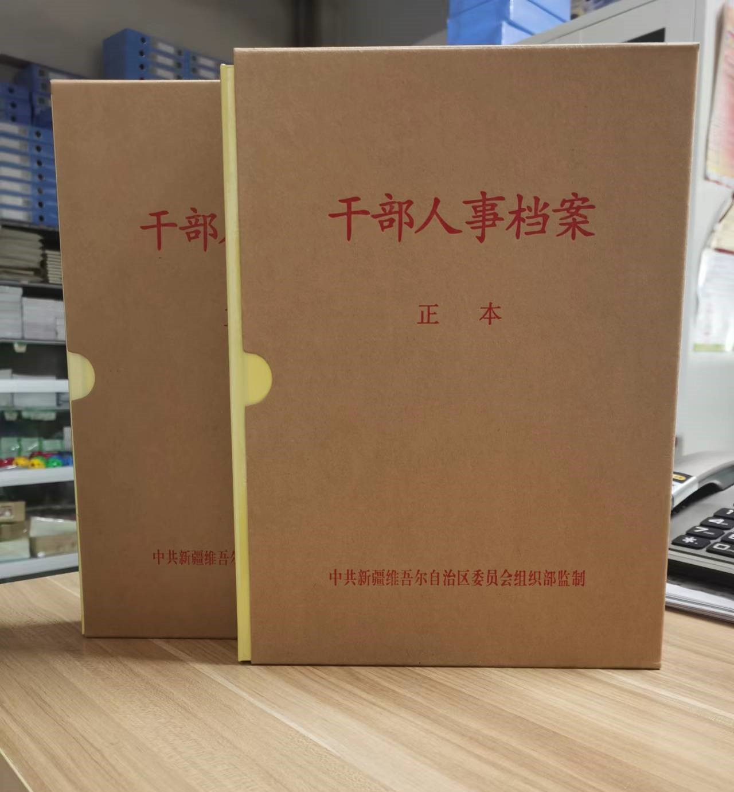

展开图例

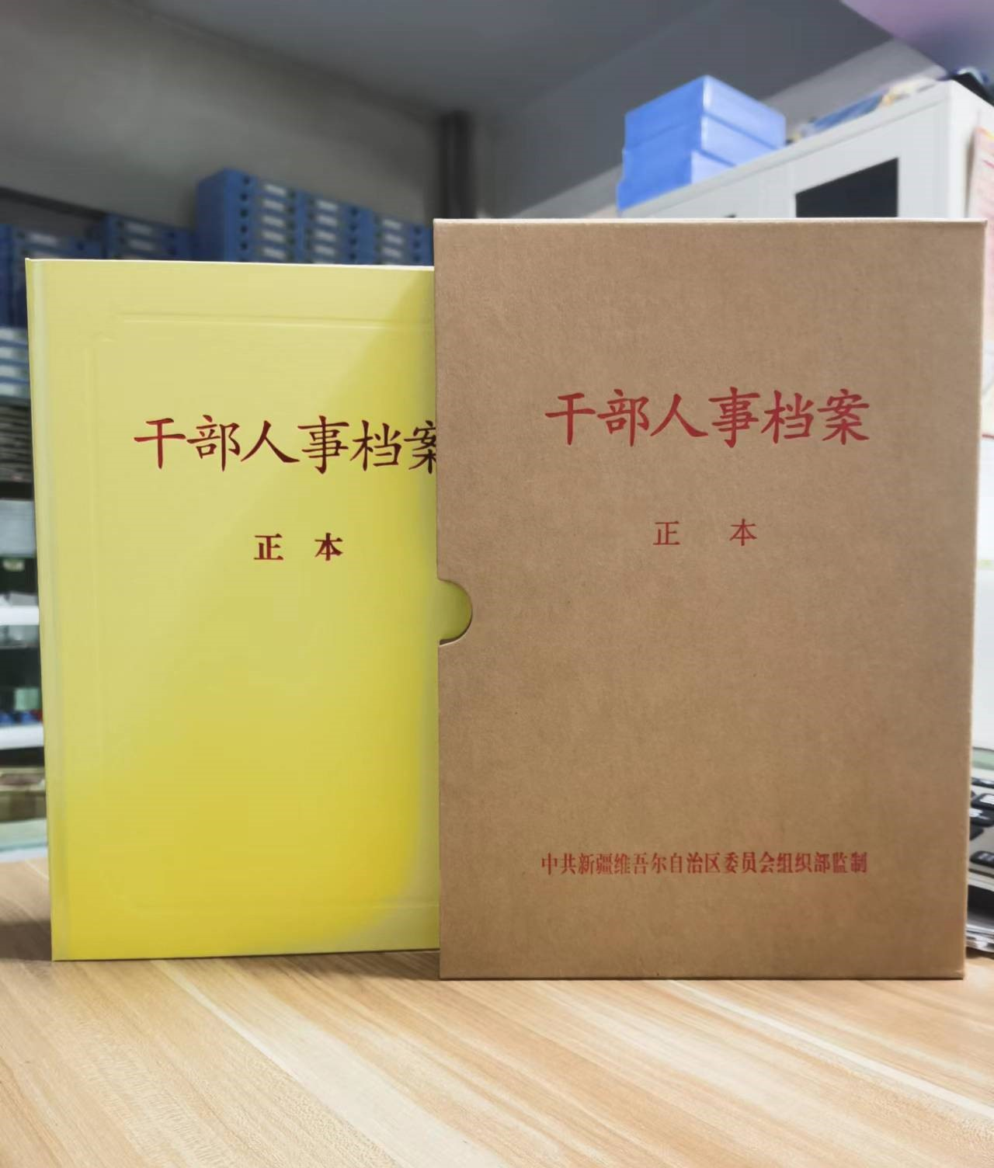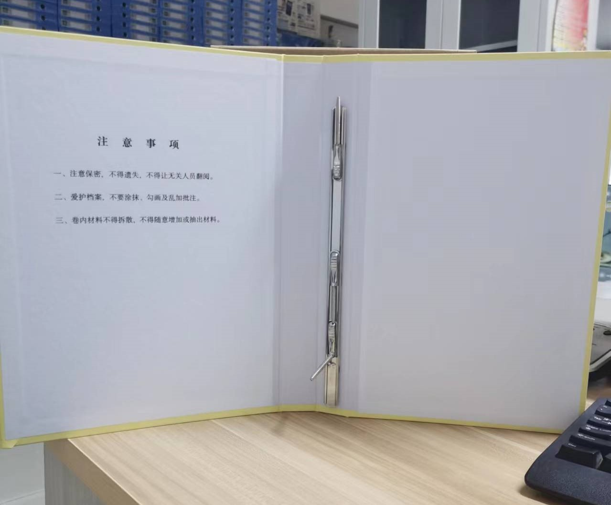

四、包装：单个装

五、送货方式：看样品，待样品合格后送货上门

六、支付方式：一次性付款